RESMİ POSTA PULU ALIMI

PTT Vergi No: 7320068060

- Alınacak pul miktarı belirlendikten sonra stok durumu için PTT ile görüşülür. Iban bilgisi alınır.
- Sgb.netten para istenir. Para geldikten sonra MYS’den harcama oluşturulur.
- MYS – Mal ve hizmet alımları – Diğer mal alımı
(98.900.9006.12721 – 23.67.01.03.05)
MYS ekranında ön ödeme var seçilip, ön ödeme türü de kredi seçilir. Ön ödeme verilecek kuruma PTT bilgileri yazılır. Muhasebeye gönderilip paranın hesaba geçmesi beklenir.
- Para hesaba geçtikten sonra maliyeden damga vergisi kesildiğine dair dekontlu kasa / mahsup pikürü alınır.
- Mahsup pikürü ve ödeme emri belgesi eklenerek PTT’ye resmi yazı yazılır.
- PTT’dden pullar ve fatura alınır.
- Pullar KBS Taşınır sistemine kayıt edilir.
- MYS’de avans kapatma adıyla harcama eklenir. Taşınır işlem fişi harcama ile ilişkilendirilir. Harcama eklenirken PTT hesap bilgileri geldiğinde MAHSUP GETİR denir. Ödeme yapılacak kısım 0 TL olmalıdır.
- PTT’den alınan fatura eklenerek muhasebeye gönderilir.

ÖDEME EMRİ BELGESİ
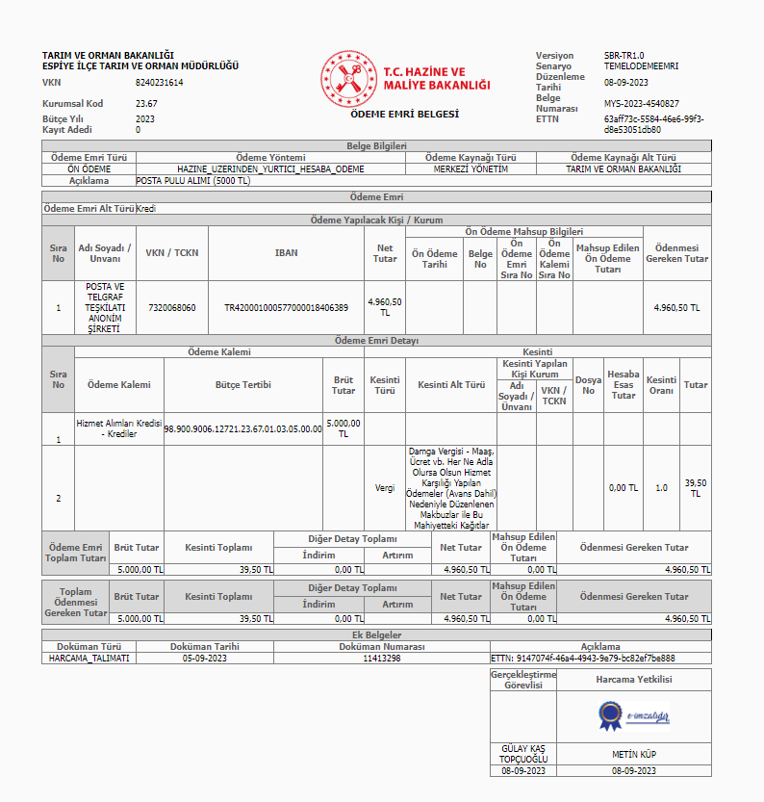

AVANS KAPATMA
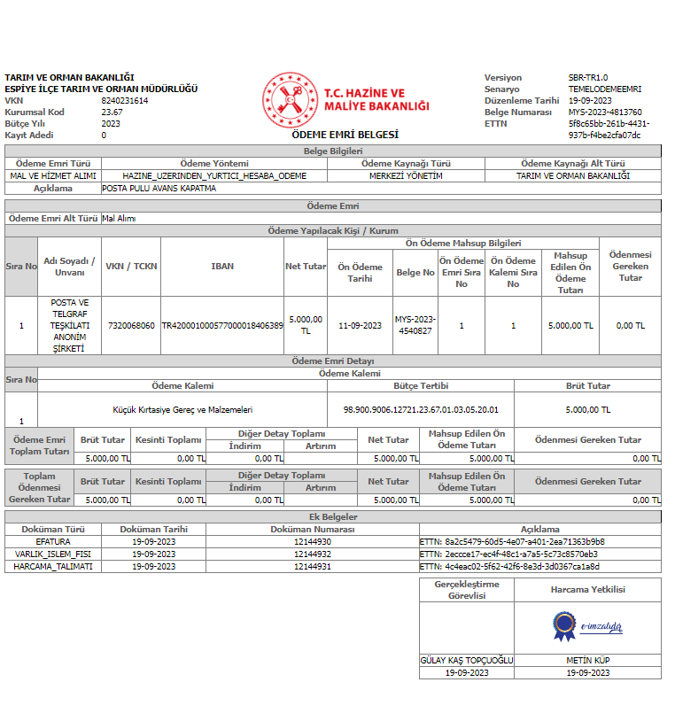

PTT’YE YAZILACAK YAZI

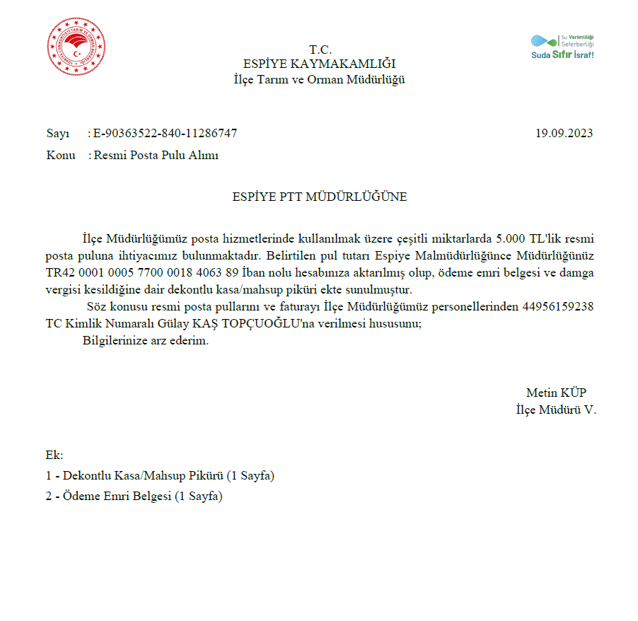

MALİYEYE YAZILACAK YAZI



